Ежегодно в холодное время года значительно увеличивается число пожаров по причине неисправного печного отопления, которые нередко приводят к гибели людей. Избежать беды можно соблюдая определенные правила.
Правила эксплуатации печей:
- Проверить исправность печи и дымохода (удалить сажу, если надо отремонтировать, заделать трещины и побелить дымовую трубу на чердаке и выше кровли).
- Не оставлять печь во время топки без наблюдения.
- Топить печь два-три раза в день не более 1,5 часов в один раз.
- У печей нельзя сушить дрова, пиломатериалы, вешать белье и размещать горючие материалы.
- Нельзя применять для растапливания печи легковоспламеняющиеся и горючие жидкости. Это может привести к ожогам.
- Нельзя выбрасывать не затушенные ушли в золу вблизи строений.
- Мебель, занавески и другие горючие предметы нельзя располагать ближе 0,5 метров.
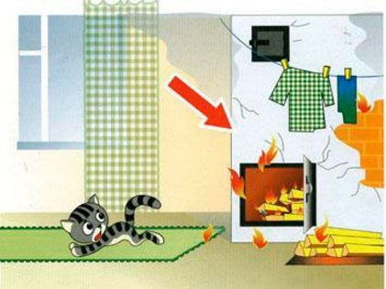
При использовании электроприборов запрещается:
- Перегружать розетку большим количеством приборов.
- Устанавливать самодельные предохранители.
- Ставить электрообогреватели вблизи мебели.
- Сушить на электрообогревателях вещи.
- Оставлять электроприборы включенными, уходя из дома.
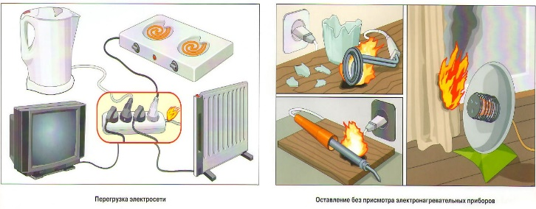
- Категорически запрещается подвешивать абажуры на электрических проводах, заклеивать электропроводку обоями, закрашивать масляной краской.
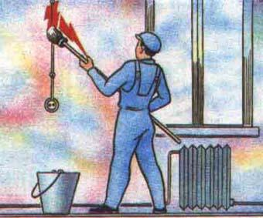
- Уходя из дома, следует выключать бытовую технику.

Пожарная профилактика в Вашем доме:
- доверяйте работы по установке и ремонту электропроводки только профессионалам;
- соблюдайте правила эксплуатации электрических и газовых приборов;
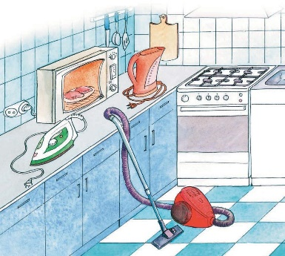
- соблюдайте правила эксплуатации печного отопления;
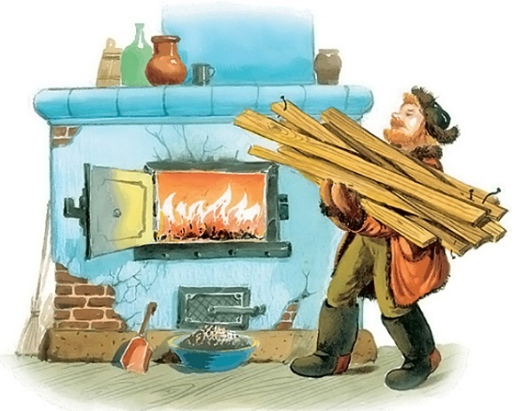
- соблюдайте правила хранения и использования легковоспламеняющихся жидкостей.
Будьте внимательны и осторожны при обращении с огнем!

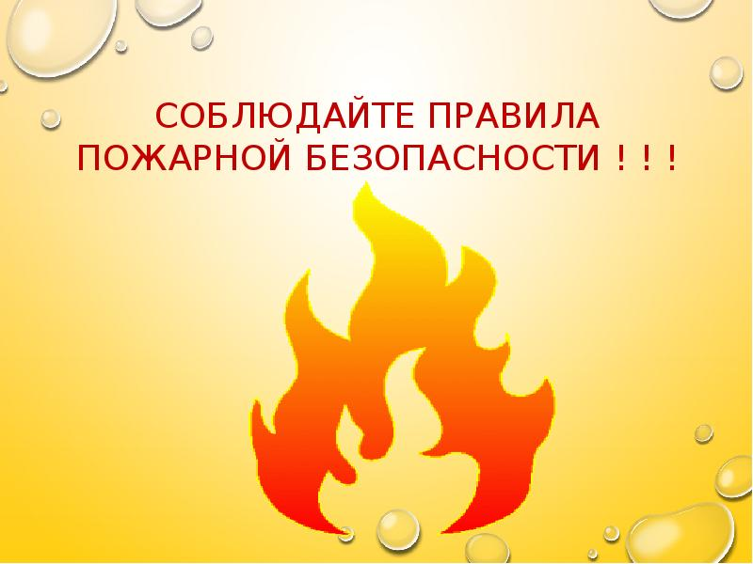

Быть хозяином дома – значит отвечать за его безопасность!

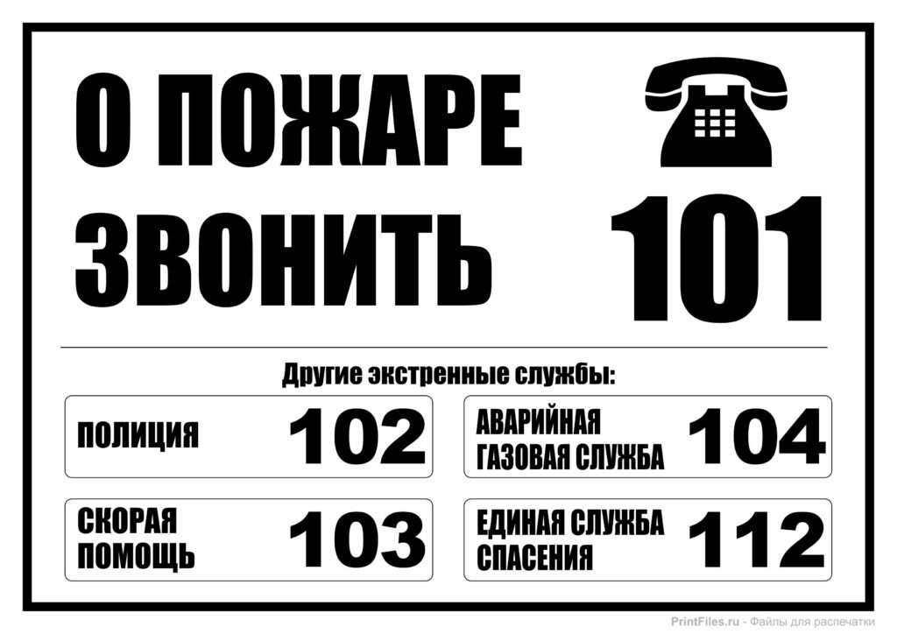

Отделения социального обслуживания на дому

Заведующий отделением социального
обслуживания на дому №1
Семенюк Ксения Сергеевна

Заведующий отделением социального
обслуживания на дому №2
Худякова Ольга Владимировна

Наш адрес:
Челябинская область, Сосновский район,
с. Долгодеревенское,
ул. Северная, д. 14,
тел.: 8 (35144) 5-22-53;
8-904-801-09-38

Часы работы:
Понедельник – Четверг
8-45 до 17-00
Пятница с 8-45 до 16-00
Обед:
с 13-00 до 13-51

Официальный сайт:
kcso16.eps74.ru

Электронная почта:
mukcson_sosnovka@mail.ru

МУНИЦИПАЛЬНОЕ УЧРЕЖДЕНИЕ
«КОМПЛЕКСНЫЙ ЦЕНТР СОЦИАЛЬНОГО ОБСЛУЖИВАНИЯ НАСЕЛЕНИЯ»
СОСНОВСКОГО МУНИЦИПАЛЬНОГО РАЙОНА
ЧЕЛЯБИНСКОЙ ОБЛАСТИ

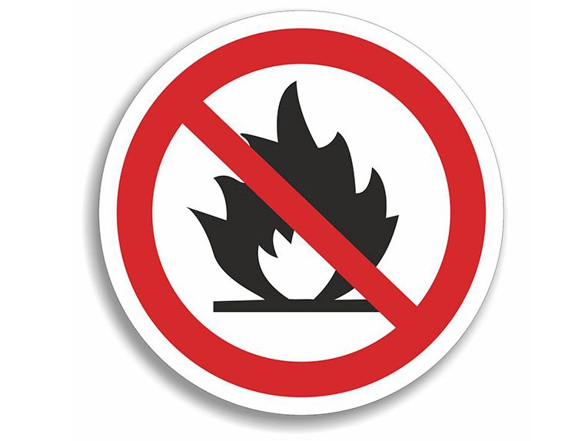
ПРАВИЛА ПОЖАРНОЙ БЕЗОПАСНСТИ
В ОСЕННЕ-ЗИМНИЙ ПЕРИОД

с. Долгодеревенское,
2022 год

